ПОМНИ! О своей безопасности!
Памятка для школьника по ПДД
Правила поведения на тротуаре.
- Иди по тротуару, придерживаясь правой стороны.
- Передвигайся по тротуару спокойным шагом. Не создавай помех другим пешеходам.
- Двигаться по тротуару надо не более, чем два человека в ряд.
- Обходи препятствие на тротуаре, не выходя на проезжую часть.
- Не играй и не балуйся на тротуаре.
- При отсутствии тротуаров пешеходы должны двигаться по обочинам или краю проезжей части навстречу движению транспорта. В темное время суток рекомендуется иметь при себе предметы (одежду) со светоотражающими элементами.
- Переходи проезжую часть только по пешеходным переходам (в том числе надземным и подземным), а при их отсутствии – на перекрестках по линии тротуаров, лично убедившись в безопасности перехода.

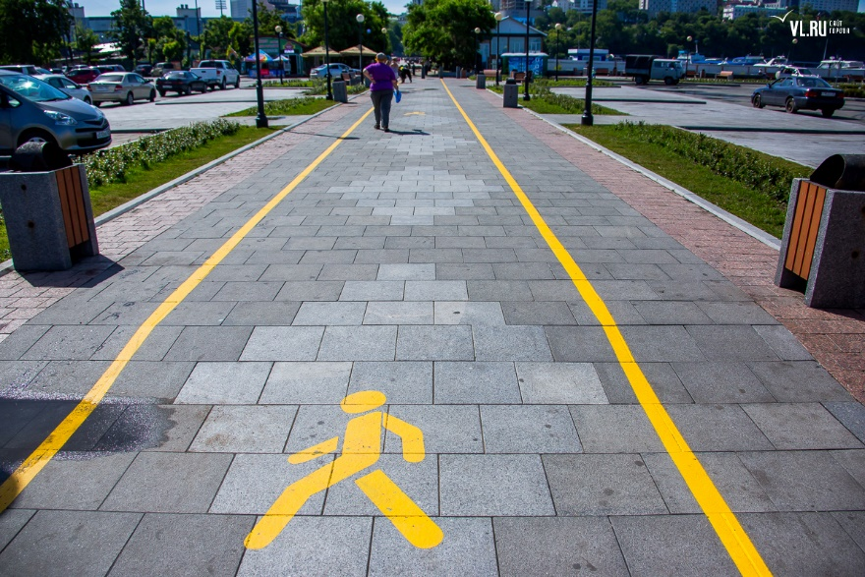

Правила перехода проезжей части по нерегулируемому пешеходному переходу
(без светофора).
- Перед началом перехода остановись на краю тротуара, чтобы осмотреться.
- Посмотри налево и направо. Пропусти все близко движущиеся транспортные средства.
- Убедись, что все водители тебя заметили и остановили транспортные средства для перехода пешеходов.
- Пересекай проезжую часть быстрым шагом, но не беги.
- Переходи проезжую часть под прямым углом к тротуару, а не наискосок.
- Не прекращай наблюдать во время перехода за транспортными средствами слева, а на другой половине дороги – справа.
- Необходимо рассчитать переход дороги так, чтобы не останавливаться на середине дороги – это опасно.
- Прежде чем выйти на проезжую часть из-за автомобиля, который остановился и пропускает тебя на пешеходном переходе, приостановись – стоящая машина может закрыть движущуюся. Выгляни осторожно из-за стоящей машины, если нет опасности –переходи проезжую часть.
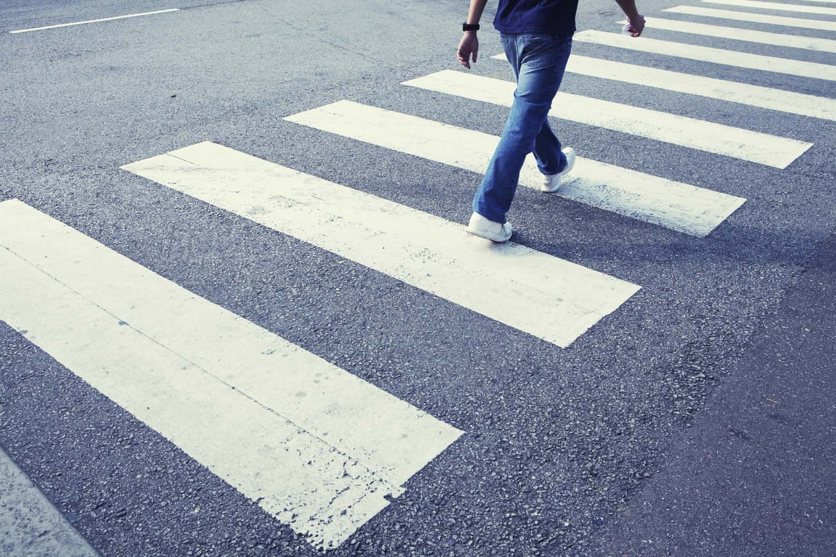

Правила перехода проезжей части по регулируемому пешеходному переходу
(со светофором).
- Перед началом перехода остановись на краю тротуара, чтобы осмотреться.
- Дождись зеленого сигнала светофора.
- Зеленый сигнал светофора разрешает движение, но прежде чем выйти на проезжую часть дороги, убедись в том, что машины остановились, пропуская пешеходов.
- Иди быстро, но не беги.
- Знай, что для пешехода желтый сигнал светофора – запрещающий.
- Не начинай переход проезжей части на зеленый мигающий сигнал светофора.
- Не прекращай наблюдать во время перехода за автомобилями, которые могут совершить поворот, проезжая через пешеходный переход.

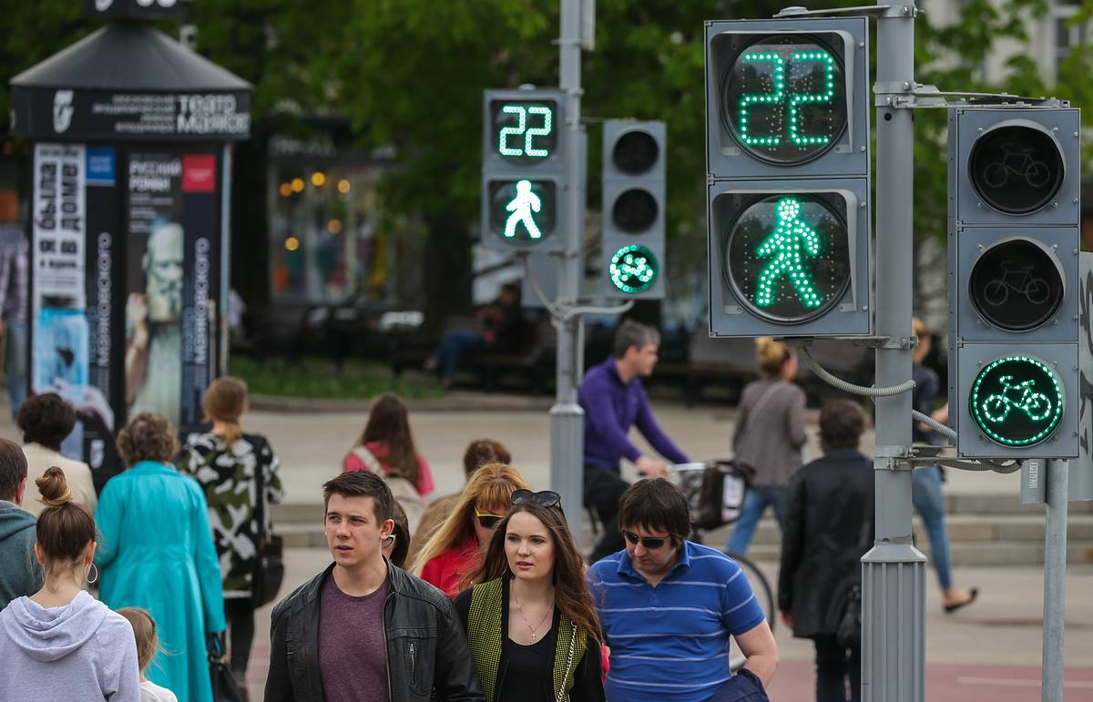

Правила перехода проезжей части при выходе из автобуса.
- Выйдя из автобуса или троллейбуса, иди к пешеходному переходу и, соблюдая правила безопасности, переходи дорогу.
- Нельзя ожидать автобус на проезжей части.

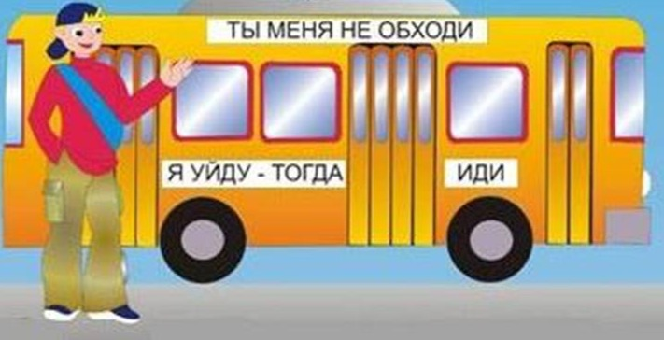

Правила для пассажиров.
- Находясь в салоне автомобиля, все пассажиры должны пристегнуться ремнями
- безопасности, а малыши должны находиться в специальных автокреслах.
- Находиться на переднем сидении легкового автомобиля без специальных детских
- удерживающих устройств разрешается только с 12-летнего возраста.
- Выходи из автомобиля при его полной остановке только на сторону тротуара или обочины.
- Находясь в салоне автобуса (троллейбуса), держись за поручни, чтобы не упасть в случае резкого торможения.
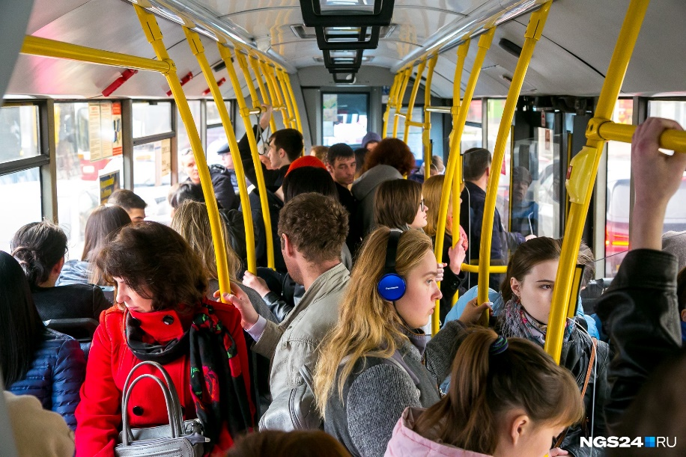

Правила для велосипедистов.
- Выезжать на проезжую часть на велосипеде можно только с 14 лет, изучив правила дорожного движения для водителей.
- До достижения возраста 14 лет кататься на велосипедах можно только в специально отведенных местах – стадионах, парках.
- Перед началом выезда на велосипеде необходимо проверить тормоза, рулевое управление, звонок, катафоты, шины.
- Велосипеды должны двигаться только по крайней правой полосе в один ряд или по обочине.
- Велосипедистам запрещается ездить, не держась за руль хотя бы одной рукой.
- Безопаснее при езде на велосипеде надевать велосипедный шлем и средства защиты (наколенники, налокотники).
- Водителям велосипедов запрещается перевозить пассажиров.
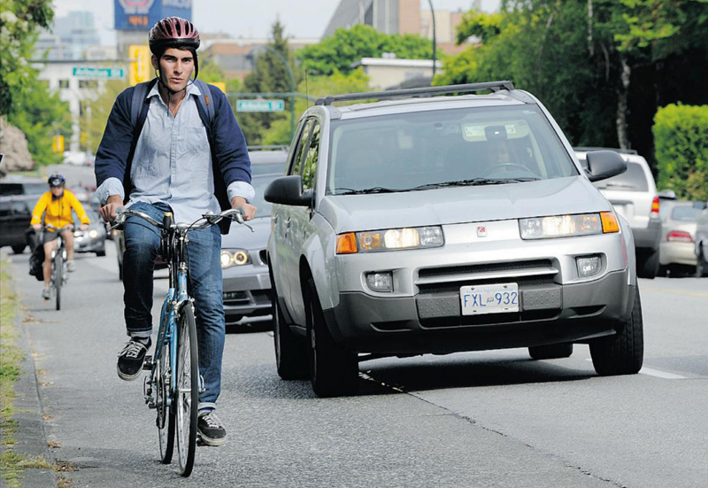

Правила для водителей мопедов (скутеров).
- Управлять скутером (мопедом) по дорогам разрешается только с 16 лет, изучив правила дорожного движения для водителей.
- Двигаться по дороге на скутере можно только в застегнутом мотошлеме.
- Скутеры (мопеды) должны двигаться только по крайней правой полосе в один ряд.
- Водителям скутеров (мопедов) запрещается перевозить пассажиров.
